**Derivatans geometriska tolkning**

De flesta moderna räknare brukar ha *numerisk derivering* inbyggt. I räknarens program och då approximeras derivatan i en punkt med hjälp av en *differenskvot*. Det kan naturligtvis användas om man har en funktion som man inte klarar av att derivera. Man kan också använda funktionen för att kontrollera att beräkningen som man gjort ger ett rimligt svar. Observera dock att räknaren inte använder samma differenskvot som i derivatadefinitionen utan utgår från en ***symmetrisk******differenskvot****:*



Om du inte anger något annat så använder räknaren värdet 0,001 på *h*.

Vid approximationer ger den formeln oftast lite bättre svar. För andragradare får man ett exakt resultat. Titta på figuren till höger. I bilden är tangenten ritad med rött, och sekanten genom två punkter på lika avstånd från tangeringspunkten med prickad stil. Vi ser att tangenten och sekanten verkar har samma lutning.

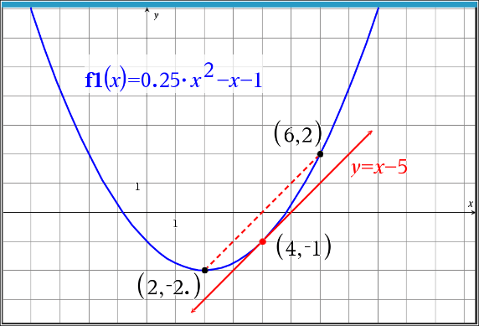

I undervisningen tar du säkert upp derivatans geometriska tolkning och att ändringskvoten kan ses som riktnings-koefficienten för linjen genom punkterna ***P*** och den rörliga punkten ***Q*** i som i figuren här. Vi ska nu visa hur man på ett kreativt sätt kan plotta sekanterna via algebra och koppling mellan funktionsinmatningar och formler i statistikeditorn.

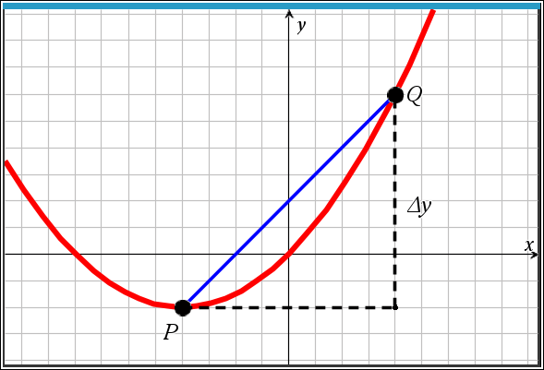

Vi börjar med att välja en bra funktion. Vi väljer funktionen



Vi lägger in denna funktion i Y1. Vi ska nu undersöka vad som händer med sekanterna när sekantens högra punkt närmar sig punkten P, som har koordinaterna (2, -2). Se figuren där vi markerat denna punkt med en liten cirkel.

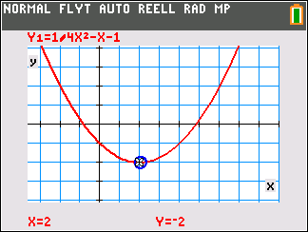

Vi ska nu rita några senater som gå igenom *P* och den rörliga punken *Q* som ska närma sig punkten *P* i steg.

Ekvationen för en rät linje som går igenom punkten kan man skriva som



Vi kan omforma detta uttryck så här:



x1 och y1 är alltså koordinaterna för punkten *P*.

Vi ska nu utnyttja räknarens listfunktion för att plotta flera sekanter. Vi lagrar då x-koordinaterna för punken Q i lista L1 och i lista L2 ska vi lagra ändringskvoterna för dessa sekanter. Öppna nu statistikeditorn genom att trycka på … och välj sedan **REDIGERA**. Skriv sedan in värdena i 5, 4, 3, 2,5, 2,1 i L1.

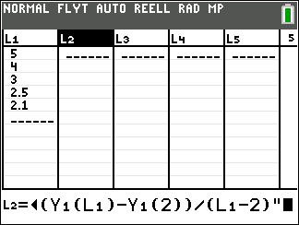

I L2 har vi sedan ändringskvoterna för sekanterna. Du ser formeln i inmatningsfönstret längst ner. Omslut formeln med citat-tecken. Det gör att om du ändrar värden i L1 så uppdateras listan L2. Dessutom ligger formeln kvar i kolumnhuvudet. Efter att du tryckt på Í så kommer värdena på ändringskvoten i lista L2.

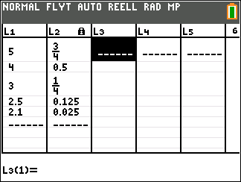

Nu kommer det riktigt fiffiga. I inmatningsfönstret för funktioner ska vi nu lägga in funktionsuttryck så att vi kan plotta sekanterna. Se nästa spalt.

Vi ska alltså sätta in värden på ändringskvoten i formeln Så här blir det:

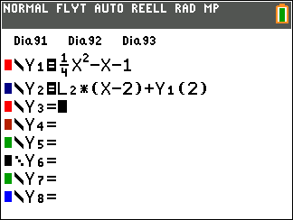

Nu kan vi plotta alla sekanterna. Ställa in **Xres** till 3 så går det fortare att plotta. Det är ett omfattande beräkningsarbete som ska göras och det tar lite tid.

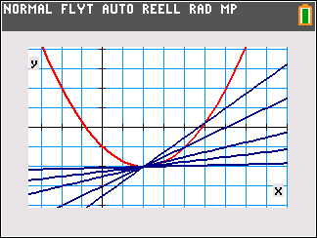

Om du trycker på y < kommer du åt en mängd ritverktyg. Bland annat kan du rita tangenter till kurvor. Först stänger du av plottningen av sekanterna genom att avmarkera Y2. Det görs genom att placera markören vid likhetstecknet och trycka på Í.

Så här blir det. Du får resultatet ***y*=0*x*-2**. Det är ju funktionens minimipunkt och där är derivatans värde 0.

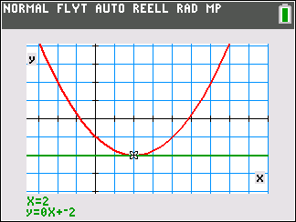

Man kan även göra motsvarande undersökning genom att använda en av de förinstallerade *apparna*. Det finns en aktivitet som heter ***Från ändringskvot till derivata***där vi gör samma aktivitet som här fast med en annan funktion.Där använder vi funktionen 

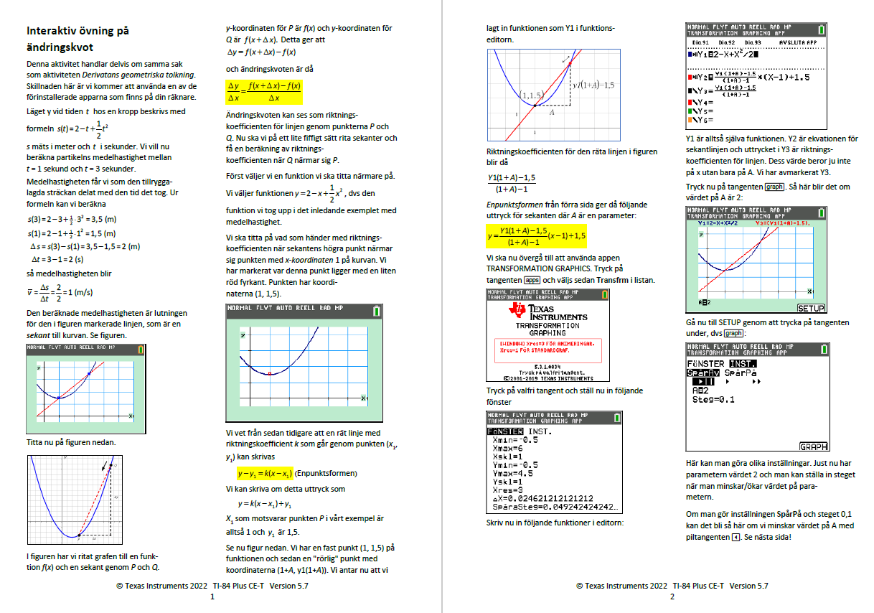

Gör nu samma undersökning med appen *Transformation* *Graphing.* Man kan säga att appen är mer skräddarsydd för att göra just den här typen av undersökningar. Tips och trickset som beskrivs här kan väl anses vara mer kreativt och kräver större matematiskt kunnande.

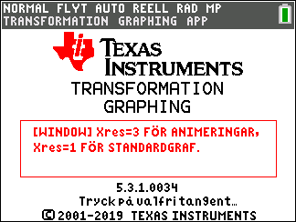

Det ser ungefär likadant ut när sekanterna plottas. Skillnaden är bland annat är att man i appen an-vänder en rörlig parameter, ***A***, i stället för en lista med värden. Titta på uttrycket för Y2 här till höger.

